Каши для детей: рейтинг «полезности»
Ещё не так давно одним из первых прикормов для маленьких детей была каша, и чаще всего – манная! До сих пор, по-моему, можно слышать утверждение, что манная каша – самая полезная для малышей! Оставим этот миф для наших бабушек (хотя ни одно поколение детей выросло на этой каше!), а попробуем разобраться, какие каши полезнее!
По современным представлениям, каши в рационе питания детей являются вторымприкормом и вводятся в 6-7 месяцев, после того как введен первый прикорм – овощное пюре. Они постепенно замещают еще одно грудное кормление или кормление молочной смесью. Кашу, как и другой новый вид пищи, вводят перед прикладыванием к груди, начиная с 1-2 чайных ложек, постепенно доводя объем до 150 г.
Кашу нужно вводить через 2 месяца после введения первого прикорма. Если первый прикорм введен в 6 месяцев, то кашу начинают давать к 8 месяцам. Иногда врачи по индивидуальным показаниям (неустойчивый стул, проблемы с животиком) могут рекомендовать в виде первого прикорма давать каши, поскольку овощи и фрукты принесут только вред. Тогда можно использовать вэллинг. Это очень жидкая каша, которую можно пить из бутылочки. Он обогащен полезными веществами и не имеет вредных добавок (соли, сахара и ароматизаторов).
Кашку ребенку можно приготовить из обычной крупы, предварительно измельчив её в кофемолке в муку, или хорошо разварить, протереть или разбить блендером. Соль и сахар добавляются в очень небольших количествах. Следует помнить, что в «домашних» кашах количество микронутриентов относительно невелико, так как в процессе варки круп уровень их значительно снижается.
На современном потребительском рынке в большом ассортименте присутствуют детские каши промышленного производства. Их преимущество, в отличие от блюд домашнего приготовления, заключается в том, что они производятся из экологически чистого сырья, имеют стабильный, гарантированный состав, необходимую степень измельчения, длительный срок хранения, соответствуют строгим микробиологическим и гигиеническим требованиям, предъявляемым к продуктам детского питания. Промышленные детские каши обогащены именно теми микроэлементами и витаминами, дефицит которых реально существует, широко распространен и опасен для здоровья ребенка. Каши промышленного производства удобны в приготовлении: большинство из них являются «инстантными», т.е. не требующими варки, или «быстрого приготовления», которые нуждаются в кратковременном кипячении - 1-2 минуты. Каши промышленного производства могут состоять из одного вида круп (монокомпонентные) или 2-х и более зерновых составляющих (поликомпонентные). Они могут быть молочными или безмолочными. В состав отдельных каш вводятся в качестве добавок натуральные сухие порошки из фруктов, ягод и овощей, улучшающие их вкусовые качества, а также для нормализации состава кишечной микрофлоры и функции толстой кишки - пре-, пробиотики (инулин, лактулоза, бифидобактерии и др.) или их сочетание - синбиотики.
Любая каша богата углеводами, растительными белками и клетчаткой, кроме того они содержат большое количествовитаминов (особенно группы В) и ряда минеральных веществ. Это делает каши важным продуктом в питании взрослых и особенно детей. Подсчитано, что злаки (главным образом - каши) обеспечивают около 30% необходимой энергии для детей до 3-х лет, около 40% - для детей дошкольного возраста и до 50% - в рационе школьников. А согласно рекомендациям Всемирной Организации Здоровья (ВОЗ) необходимо, чтобы суточный рацион человека не менее чем на половину состоял из каш, хлебобулочных изделий и других зерновых продуктов.
Но, несмотря на то, что крупы по своему составу имеют схожий набор основных полезных веществ, тем не менее, они очень сильно отличаются по качественному и количественному соотношению между разными питательными веществами. И, исходя из этих различий, различные виды круп можно разделить согласно их составу, получив таким образом рейтинг их «полезности» для питания детей.
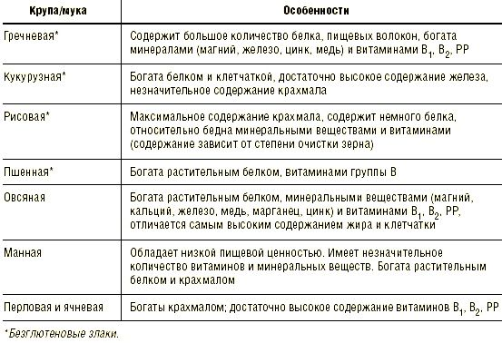

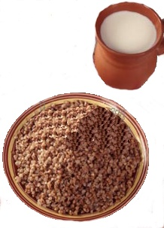
Гречневая каша
Возглавляет рейтинг гречневая каша. К ее преимуществам можно отнести высокое содержание растительных белков (с хорошо сбалансированным аминокислотным составом), клетчатки, витаминов В1, В2, Е, фосфора, магния и калия, а также железа. Кроме того гречневая каша не содержит глютена.
Овсяная каша
Овсяная каша тоже весьма ценный и полезный продукт. Овсянка богата ценными растительными белками и жирами, что делает ее хорошим источником энергии. Кроме того в состав овсяной крупы входит максимальное среди других круп количество клетчатки, а также витамины В1, В2, РР, Е, калий, кальций, фосфор, железо и магний. Помогает выводить из организма соли тяжелых металлов.
Это важно: в состав овсянки входит глютен.
Рисовая каша
На третьем месте в нашем рейтинге находится рисовая каша. К ее преимуществам относится гипоаллергенность, что делает ее весьма ценным продуктом для аллергиков, и отсутствие глютена. Кроме того, несмотря на малые количества простых сахаров и жирных кислот, рисовая каша имеет высокую энергетическую ценность. Полезна при заболеваниях желудочно-кишечного тракта (кроме запоров).
К недостаткам рисовой каши можно отнести скудное содержание витаминов и минеральных веществ. Однако, всё это справедливо в отношении белого полированного риса, в буром рисе сохраняются витамины и минералы, но из-за того, что бурый рис «тяжелее» для кишечника, его практически не рекомендуют для детского питания. А из-за своих «крепящих» свойств рисовую кашу не рекомендуют для регулярного употребления детьми и людям с задержкой стула.
Кукурузная каша
Кукурузная каша содержит большое количество углеводов и клетчатки, благодаря чему затормаживает в кишечнике процессы брожения и гниения. Также кукуруза не содержит глютен.
С другой стороны кукурузная каша бедна белками (к тому же они имеют не оптимальный аминокислотный состав), витаминами иминеральными веществами (за исключением железа). И по ряду причин для питания детей эта каша рекомендуется только с 9–10-месячного возраста.
Манная каша
Манная каша содержит большое количество крахмалов, поэтому обладает высокой энергетической ценностью. Кроме того манка известна своим приятным вкусом и к тому же используется при заболеваниях ЖКТ, требующих щадящих диет.
К недостаткам манной каши можно отнести низкое количество клетчатки, витаминов и других полезных веществ, а также низкую биологическую ценность, входящих в ее состав белков.
Пшенная каша
Пшенная каша богата углеводами и клетчаткой, а в ее состав входят большие количества полезных полиненасыщенных жиров,витамин А и микроэлемент кобальт. Также пшено не содержит глютен и полезно при лечении антибиотиками, так как выводит продукты их распада из организма.
Пшенная каша бедна витаминами и минеральными веществами (за исключением вышеперечисленных), а входящие в ее состав, белки обладают низкой биологической ценностью. Кроме того она переваривается хуже большинства других каш, и поэтому ее не рекомендуют детям младше полутора-двух лет.
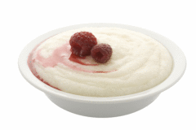
Ржаная каша
Ржаная каша содержит большое количество сахаров, растительных белков и глютен. Богата пектином и такими минеральными веществами как кальций, фосфор и железо. С успехом применяется при лечении избыточной массой тела и запоров.
К недостаткам ржаной каши следует отнести высокую газообразующую способность, что не позволяет ее использовать для питания детей младшего возраста.
Перловая каша (из ячменя)
Перловая каша содержит много крахмала, калия и железа. В ее состав также входит глютен.
Но из-за плохой усвояемости перловую кашу практически не используют в питании детей младше двухлетнего возраста.

